2.pielikums

Objekta foto (foto ir informatīva rakstura, jo bojātās vietas uz jumta ir vairākas)

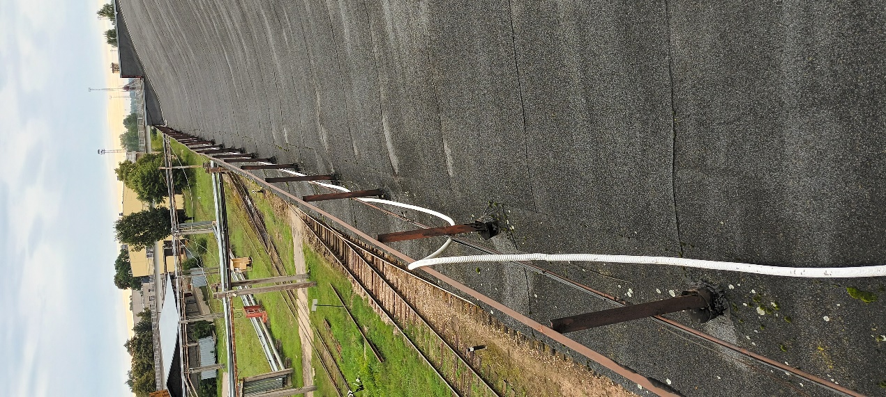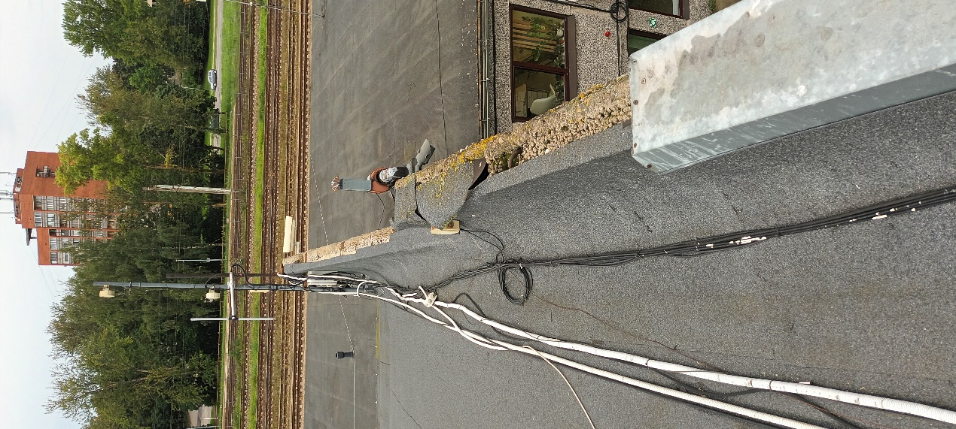
Foto Nr. 1 Foto Nr. 2
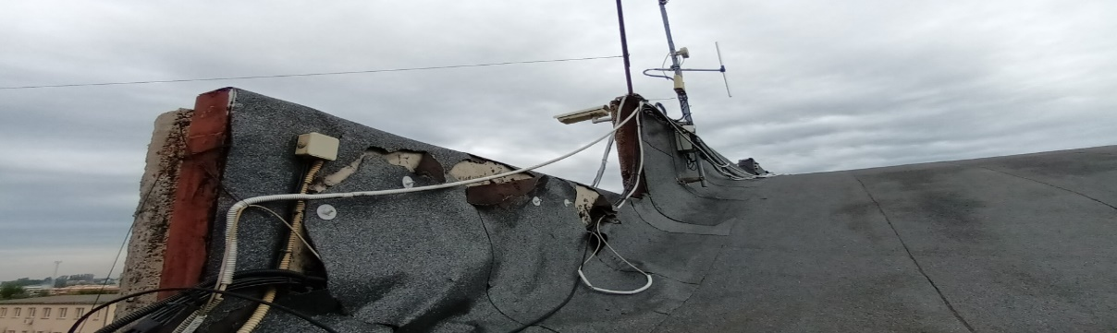
Foto Nr. 3

